Проект «Осенняя пора - очей очарованье…»
( группа компенсирующего вида «Колокольчик»).

В группе компенсирующего вида «Колокольчик» в сентябре-октябре 2016 года с успехом прошел проект «Осенняя пора - очей очарованье…».
Вид проекта был групповой, познавательно-исследовательский, творческий, игровой.
В ходе этого проекта была проведена огромнейшая совместная работа детей, родителей, воспитателей Жаровой Ж. Ю., Кузнецовой Е. Е., преподавателя по изодеятельности Портновой О. И. и учителя-логопеда Возко Н. Н.
Цель проекта - расширять и систематизировать знание детей об осени, как о времени года, ее признаках и явлениях.

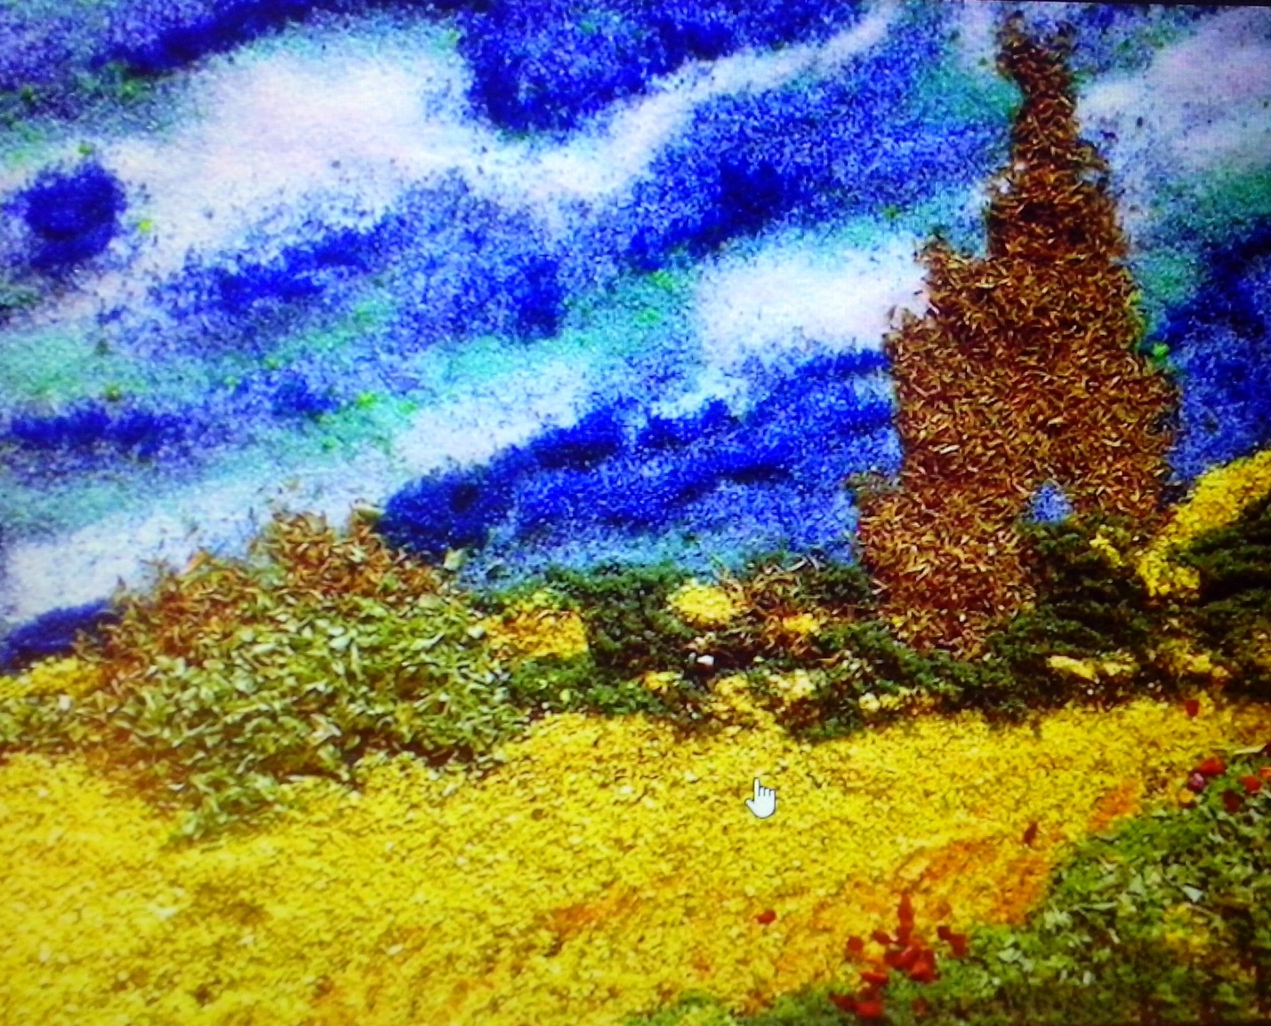

Осень – это не только слякоть, пронизывающий холод… Осень – это золотая крона деревьев, багряная и шуршащая листва под ногами, бабье лето. А сколько всего можно интересного узнать, благодаря этой удивительной поре. Наверное, мы взрослые уже не так воспринимаем окружающий мир, как наши малыши – мы потеряли веру в волшебство и сказку.

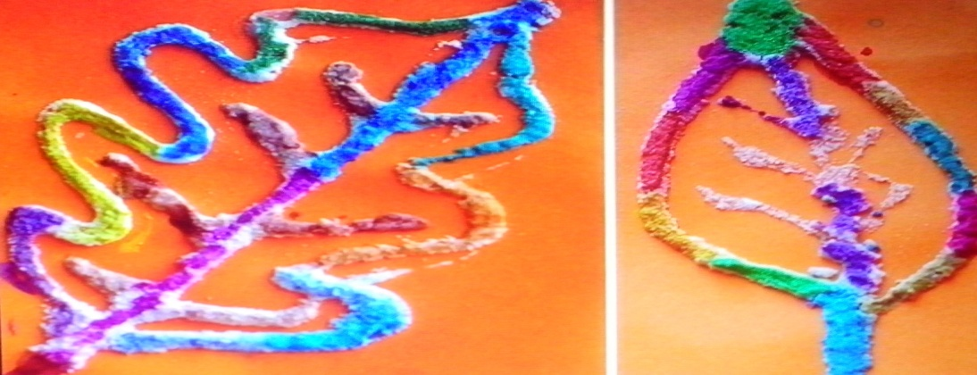

Мы не стараемся придумывать что-нибудь интересное и замысловатое – ведь у нас еле-еле сил хватает на работу и домашние заботы. А для малыша осень столько чудесного и необычного приносит. Согласитесь, что большим приключением для малыша является поход в осенний парк. Это нам кажется, ну что там может быть такого особенного? Но мы глубоко заблуждаемся. Для малыша – это возможность взглянуть на мир совершенно другими глазами.

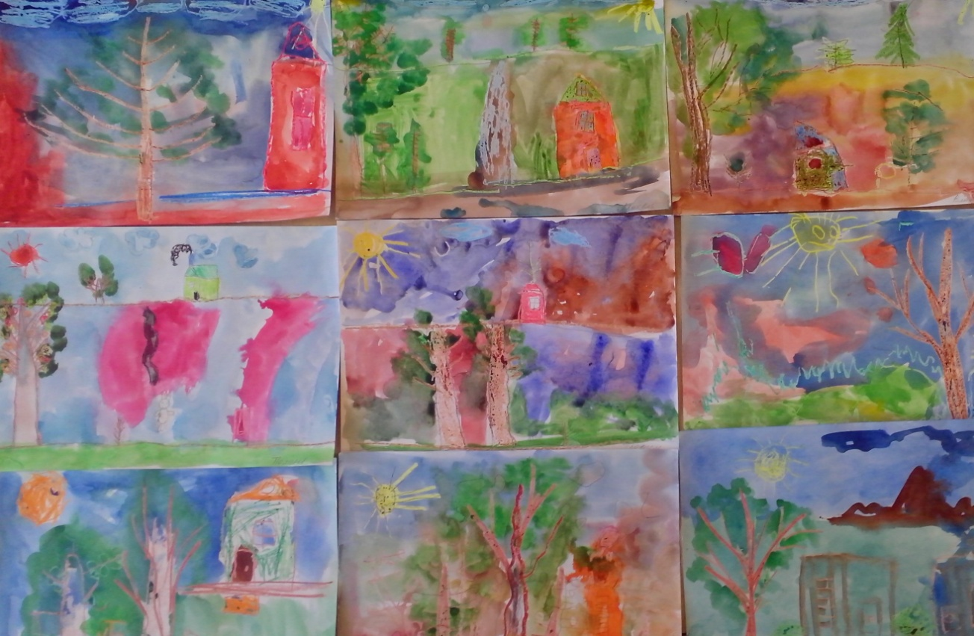

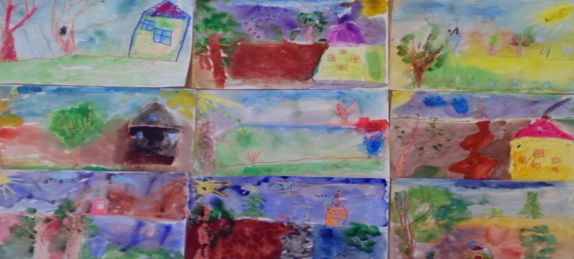

Основные задачи проекта - углубить представления детей об изменениях в природе осенью, развивать умения наблюдать за живыми объектами и явлениями неживой природы, привлечь внимания к окружающим природным объектам, развивать умение видеть красоту окружающего природного мира, разнообразия его красок и форм, развивать у детей интерес к пейзажной живописи, способность сопереживать настроению художественного произведения, желание любоваться им, развивать фантазию, творческое воображение, пополнить и обогатить знания детей по лексическим темам: «Осень», «Овощи», «Фрукты», высказывать личные оценки и суждения, соотносить увиденное с собственным настроением и опытом восприятия природы, расширить представление о многообразии и пользе овощей и фруктов, созреваемых в осенний период, воспитывать нравственные и духовные качества ребёнка во время его общения с природой.
С интересом и энтузиазмом родители восприняли идею поучаствовать в этом интересном проекте вместе со своими детьми. Самыми активными были:
- семья Дюшиных, - семья Колмычковых, - семья Кирилловых, - семья Уткиных, - семья Рогожиных, - семья Рябининых, - семья Новиковых, - семья Худяковых, - семья Марченко, - семья Кондраковых.

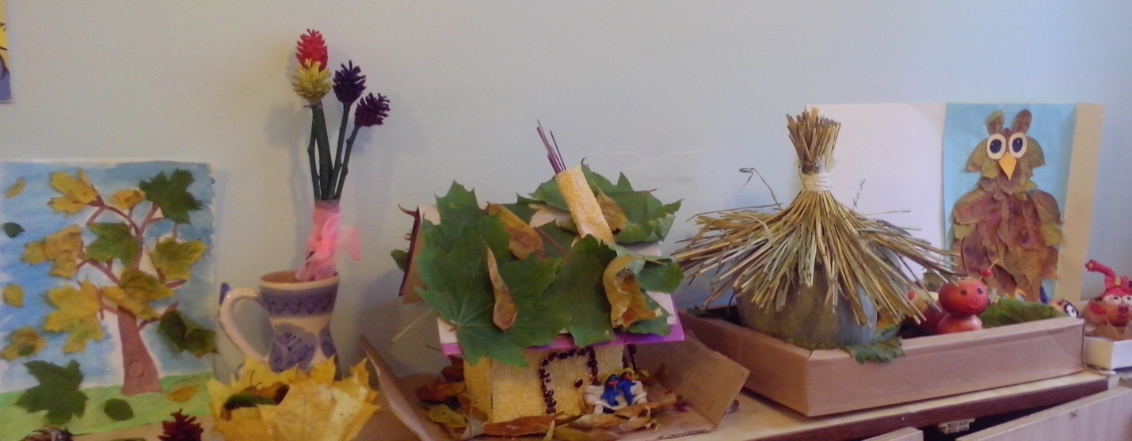

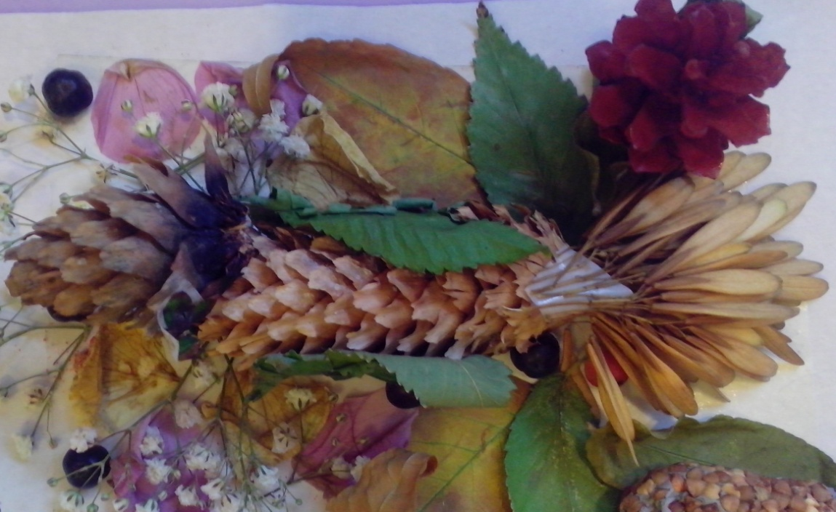

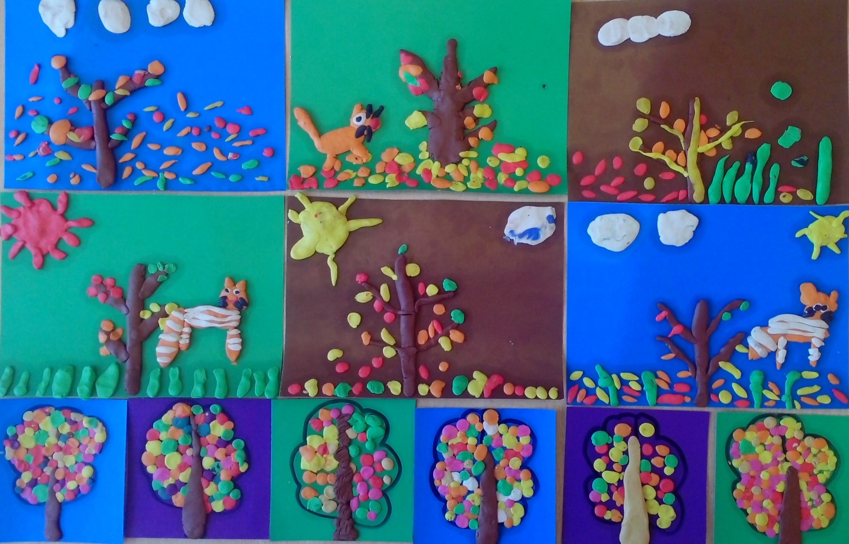

Итогом проекта стала выставка поделок родителей и детей из природного материала «Разноцветная осень», выставка рисунков "Осенняя фантазия", фотовыставка, конкурс на лучшее прочтение стихов об осени и совместное чаепитие с родителями воспитанников "Чайная компания".

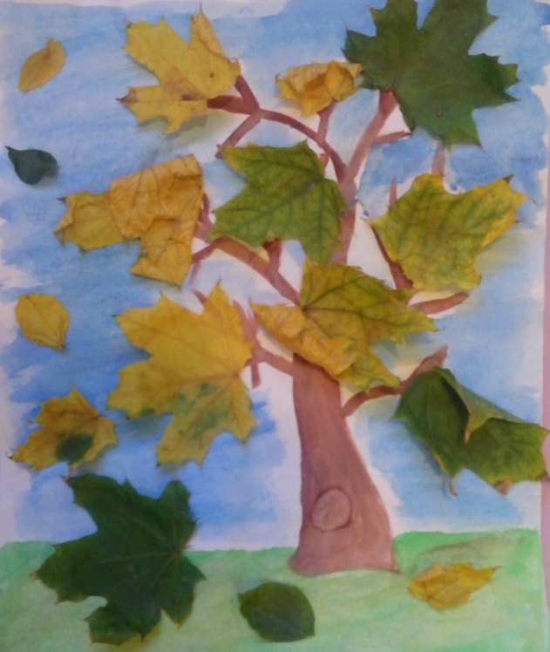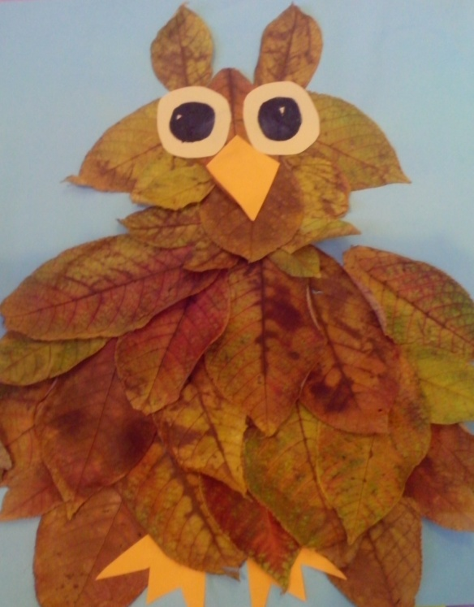

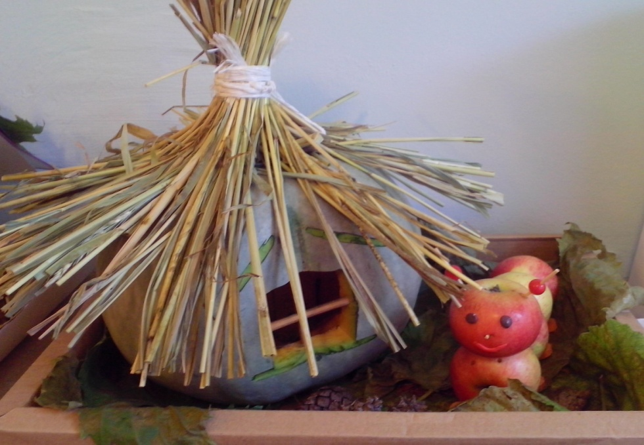
Остается только восхищаться фантазии родителей и детей. Тут и лесные зверушки, и герои мультфильмов, и волшебные, по своей красоте, деревья и еще много-много всего интересного.
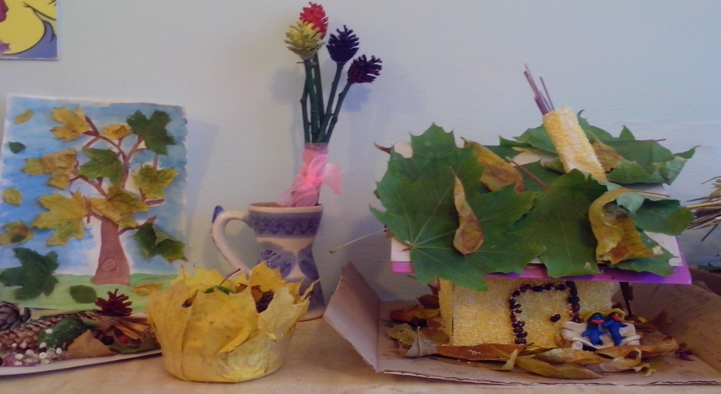
В ходе проекта дети углубили и расширили знания об осени, ее признаках и дарах, пополнили словарный запас, развили навыки общения и речь, пространственную ориентацию, стимулировали познавательные интересы и кругозор, развили художественно-творческие умения и навыки.
Очень радует именно семейное участие в реализации проекта, ведь вместе с родителями ребенок полнее и ярче воспринимает окружающий мир, получает душевный комфорт и обретает спокойствие.
